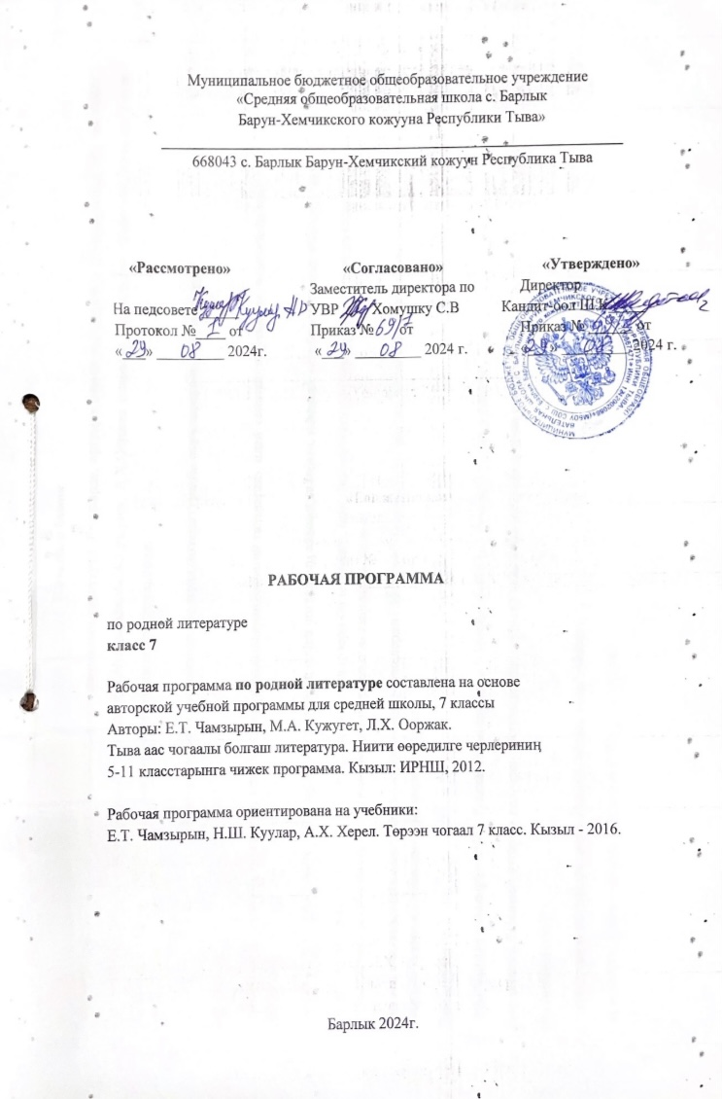

7 класс
№ | Темазы | онаалга | Эрттирер хүнү
1 | Кк. Чогаал делегейинче аян-чоруктарнын уламчызы. | Кыска чогаадыг «Мээн ынак чогаалым»
2 | Маадырлыг тоолдар. «Танаа-Херел». Темазы болгаш идейлиг уткалыы | Тоолду тѳндүр номчуур
3 | «Танаа-Херел». Маадырлыг тоолдун ужур-утказынын онзагайы. | Таблицаны долдурар
4 | «Танаа-Херел». Маадырларнын аажы-чаны болгаш хѳделиишкиннери. | Гиперболаларны тывар
5 | «Бокту-Кириш, Бора-Шээлей» деп маадырлыг тоолдун тыва улустун аас чогаалында туружу. | Тоолдун бижиттингенинин дугайында дыннадыглар
6 | «Бокту-Кириш, Бора-Шээлей». Кыс маадырнын эрес-дидими. | Литоталарны ушта бижиир
7 | «Бокту-Кириш, Бора-Шээлей». Кол маадырларнын маадырлыг чоруктары. | Уран-чеченин сайгарарынга белеткенир
8 | «Бокту-Кириш, Бора-Шээлей».Уран-чечени. | Кыска чогаадыг «Бора-Шээлей- эрес-дидим кыс»
9 | ЧТ. Маадырлыг тоолдар дугайында билиг. | Конспект кылыр, арын
10 | В.Серен-оол «Кан-кыс». Чогаалчының эпостуң тема-идеязын, сюжет-композициязын база фольклорлуг уран аргаларын чедимчелиг ажыглааны. | Кан-кысты чуруур
11 | В.Серен-оол «Кан-кыс». Кан-кыс биле Бора-Шээлейнин дѳмей талалары. | Диригжидилгелерни тывар
12 | В.Серен-оол «Кан-кыс». Авторлуг тоолдун уран-чечен дылы. | Таблицаны долдурар
13 | М.Кенин-Лопсан «Хайыралыг Калчан-Шилги». Аът- кѳшкүн чоннун хѳлгези. | Чогаалды тѳндүр номчуур
14 | М.Кенин-Лопсан «Хайыралыг Калчан-Шилги». Эртине кырганнын овуру. | Айтырыгларга харыылаар №1-4, арын
15 | М.Кенин-Лопсан «Хайыралыг Калчан-Шилги». Чогаалдын аас чогаалы-биле сырый холбаалыы. | Деннелгелерни тывар
16 | М.Кенин-Лопсан «Хайыралыг Калчан-Шилги». Уран-чечени. | Аът малдын ѳӊ-чүзүнү
17 | Дожоогийн Цедев «Улуг Гобиде ѳг».  ЧТ. Чогаалдын тематиказы болгаш идеязы. | Гоби дугайында бижиир
18 | М.Доржу «Аас чогаал». | Уран-чеченин сайгарар
19 | С.Тока «Араттын сѳзү». Тыва чоннун тѳѳгүлүг салым-чолунун ѳскерилгени. | Чогаалды номчуур
20 | С.Тока «Араттын сѳзү». Романда хөлечиктерниң бир мөзүлеш овур-хевирлери. | Таблицаны долдурар
21 | С.Тока «Араттын сѳзү». Дарлакчыларның бир мөзүлеш овур-хевирлери. | Айтырыгларга харыылаар
22 | С.Тока «Араттын сѳзү». Чогаалдын уран-чечени. | Диригжидилгелерни тывар
23 | С.Тока «Араттын сѳзү». Ядыыларнын келир үеге бүзүрели. | Синквейн «Бузурел»
24 | ЧСК. Чогаадыг «С.Токанын «Араттын сѳзү» деп романында хѳлечиктернин найыралы». | Чогаадыгны доозар
25 | С.Сарыг-оол «Ангыр-оолдун тоожузу». Чѳѳн чүк улустарынын чыл санаашкыны. | Чогаадыг «Мээн чылым».
26 | С.Сарыг-оол «Ангыр-оолдун тоожузу». Шагааны байырлаарын кѳргүскени. | Йѳрээлди доктаадыр
27 | С.Сарыг-оол «Ангыр-оолдун тоожузу». Ѳскүстүӊ салымы. | Деннелгелерни тывар.
28 | С.Сарыг-оол «Ангыр-оолдун тоожузу». Романда малга хамаарышкан ёзу-чанчылдар. | Таблицаны долдурар.
29 | С.Сарыг-оол «Ангыр-оолдун тоожузу». Чүдүлге-сүзүглелдин маадырнын кижи болуп хевирлеттинеринге салдары. | Чогаадыгга белеткенир.
30 | ЧСК. Чогаадыг «Кижи- оран тѳлү». | Чогаадыгны доозар.
31 | С.Элляй «Экии, тыва чонум» деп шүлүүде чоннар аразында найырал. | Уран-чеченин сайгарар
32 | Б.Хѳвенмей «Чүү болганыл?». Монгуш-оолдун кижизиг чоруу. | Таблицаны долдурар
33 | С.Сарыг-оол «Соругга». Бойдус биле кижинин аразында харылзаалыы. | Чурук чуруур «Дукарнын анааны»
34 | С.Сарыг-оол «Соругга». Дукарнын овур-хевири. | Таблицаны долдурар
35 | Чечен чугаа дугайында билиг. | Конспект кылыр арын 135
36 | О.Сувакпит «Ыылар». Ѳѳрлеш шүлүкте бойдус камгалалын чырытканы. | «Аргалар ыызы» - доктаадыр
37 | О.Сувакпит «Ыылар». Шүлүктернин аразында дѳмей болгаш ылгалдыг талалары. | Деннелгелерни тывар.
38 | К.Кудажы «Кызыл-Бѳрттүг». Тоожуда адашкыларнын амыдыралы. | Оолдун ачазынын дугайында бижиир
39 | К.Кудажы «Кызыл-Бѳрттүг». Чогаалдын уран-чечени. | Таблицаны долдурар
40 | К.Кудажы «Кызыл-Бѳрттүг». Хүт ужарынын дугайында тѳѳгү. | Чогаадыгга белеткенир.
41 | ЧСК. Чогаадыг. Кызыл-Бѳрттүг- башкы. | Чогаадыгны доозар
42 | Ш.Суван «Чээн оол». Ангыр-оолдун мѳзүлүг аажы-чаны. | Анчы кижинин ёзулалын бижиир
43 | С.Пюрбю «Эргеппей дугайында тоожу». Чылгычынын амыдыралы. | Лимби дугайында бижип эккээр
44 | С.Пюрбю «Эргеппей дугайында тоожу». Эргеппей – чоннун хосталга дээш революстуг демиселинин киржикчизи, оон мѳзү-бүдүжү. | Айтырыгларга харыылаар №1-4, арын 174
45 | С.Пюрбю «Эргеппей дугайында тоожу». Хүндүппей мээреннин овур-хевири. Чогаалда дылдын уран-чечен аргалары. | Чогаадыг бижииринге белеткенир.
46 | ЧСК. Чогаадыг «Эргеппей – национал хосталгалыг шимчээшкиннин идепкейлиг киржикчизи». | Чогаадыгны доозар
47 | ЧТ. Тоожу дугайында билиг. | Таблицаны долдурар
48 | О.Саган-оол «Найырал». Чечен чугаанын амыдыралчы үндезиннери. | Адар-оолга характеристика бээр
49 | О.Саган-оол «Найырал». Маруся эмчини чурааны. | Чогаадыг «Кым болур мен?»
50 | К.Кудажы «Сарыг-оолдун плантациязы». Чоннун чанчылдарын ажыглааны. | С.Сарыг-оолдун берген чагыын ушта бижиир
51 | Композиция болгаш сюжет дугайында билиг. | Айтырыгга харыылаар №4 арын 206
52 | М.Доржу «Дайынныг кино кѳргеш…». Матренанын овур-хевирин дамчыштыр дайынны чурааны. | Тема, идеязын тодарадыр
53 | И.Иргит «Эргим Уля угбай». Новеллада ада-ие болгаш ажы-тѳлдүӊ аразында харылзаалар. | Сюжедин сайгарар
54 | С.Пюрбю «Тѳрээн дылымга» деп шүлүктүӊ бижиттингенинин онзагайы | Кыска чогаадыг «Мээн тыва дылым».
55 | А.Даржай «Авамга». Ава кижинин ниитилелге ажык-дузазы. | Доктаадыр
56 | Шүлүк дугайында билиг. | Номчуур, арын 219-222
57 | М.Күжүгет «Бак сагыш бакка халдаар». Шүлүктүӊ кижизидикчи талазынын онзагай күштүү. | Уран-чечен аргаларны сайгарар
58 | Р.Лудуп «Чавыс-чавыс кѳжүп чоруур булуттарлыг» | Шээжилээр
59 | С.Сарыг-оол «Алдан-маадыр». Тура халыышкыннын чѳптүү | Алдан-маадырлар дугайында дыннадыг
60 | Р.Лудуп «Улаастайга». Шүлүктүӊ тѳѳгү-биле холбаалыы. | Айтырыгга харыылаар №2, арын 227
61 | И.Бадра «Ужудукчу Кидиспей». Кидиспей – эн-не баштайгы тыва ужудукчу. | Тѳндүр номчуур
62 | И.Бадра «Ужудукчу Кидиспей». Чогаалдын тѳѳгүлүг үндезиннери. | Айтырыгга харыылаар №3 арын 232
63 | И.Бадра «Ужудукчу Кидиспей». Уран-чечени. | Таблицаны долдурар
64 | О.Сувакпит «Бүрзеккей дугайында баллада». | Сѳѳлгү 4 одуругнун утказын тайылбырлаар
65 | К.Кудажы «Он бир». Тема, идеязы. | Шиини номчуур
66 | К.Кудажы «Он бир». Бүрзеккейнин овур-хевири. | Бүрзеккейни чуруур
67 | К.Кудажы «Он бир». Тыва эки турачыларны кѳргүскени | Реферат «Он санитар кыстар»
68 | А.Даржай «Ровнога тѳрүттүнген шүлүктер»

